**Verslag van de Bondsfoto beoordeling***Erik Hendriksen (wedstrijdcie)*

Zaterdag 15 oktober werden de inzendingen voor de bondsfotowedstrijd besproken in Theater Kielzog in Hoogezand. Een rit van ruim 2 uur voor de boeg dus vroeg uit de veren en op weg naar Hoogezand. Yolanda en ik zijn afgereisd naar het hoge noorden om de bespreking van de ingestuurde foto’s voor de bondsfotowedstrijd bij te wonen.

De ochtend begon met een inleidend praatje van de voorzitter van Fotoclub Noorderlicht die deze keer de gastheer was. Vervolgens werden we door de waarnemend voorzitter van de Fotobond, Cora Sens welkom geheten. Er hadden 114 clubs ingeschreven.

De jury werd gevormd door:  
Bas Berkhout, Gert Wildering, Ineke Vijn, Janny Wierenga en Peter Willemse.

De foto’s met 23 punten (brons) werden als eerste getoond, Daarna volgde de bespreking van de foto’s met 24 punten (brons), waaronder de foto van Ruud van Eijkelenborg. Vervolgens de foto’s die met zilver (25-26 punten) zijn bekroond. Deze keer werd geen enkele foto met meer dan 25 punten bekroond dus de gouden waardering bleef uit.

Hieronder de inzending van Fotogein en de behaalde scores:

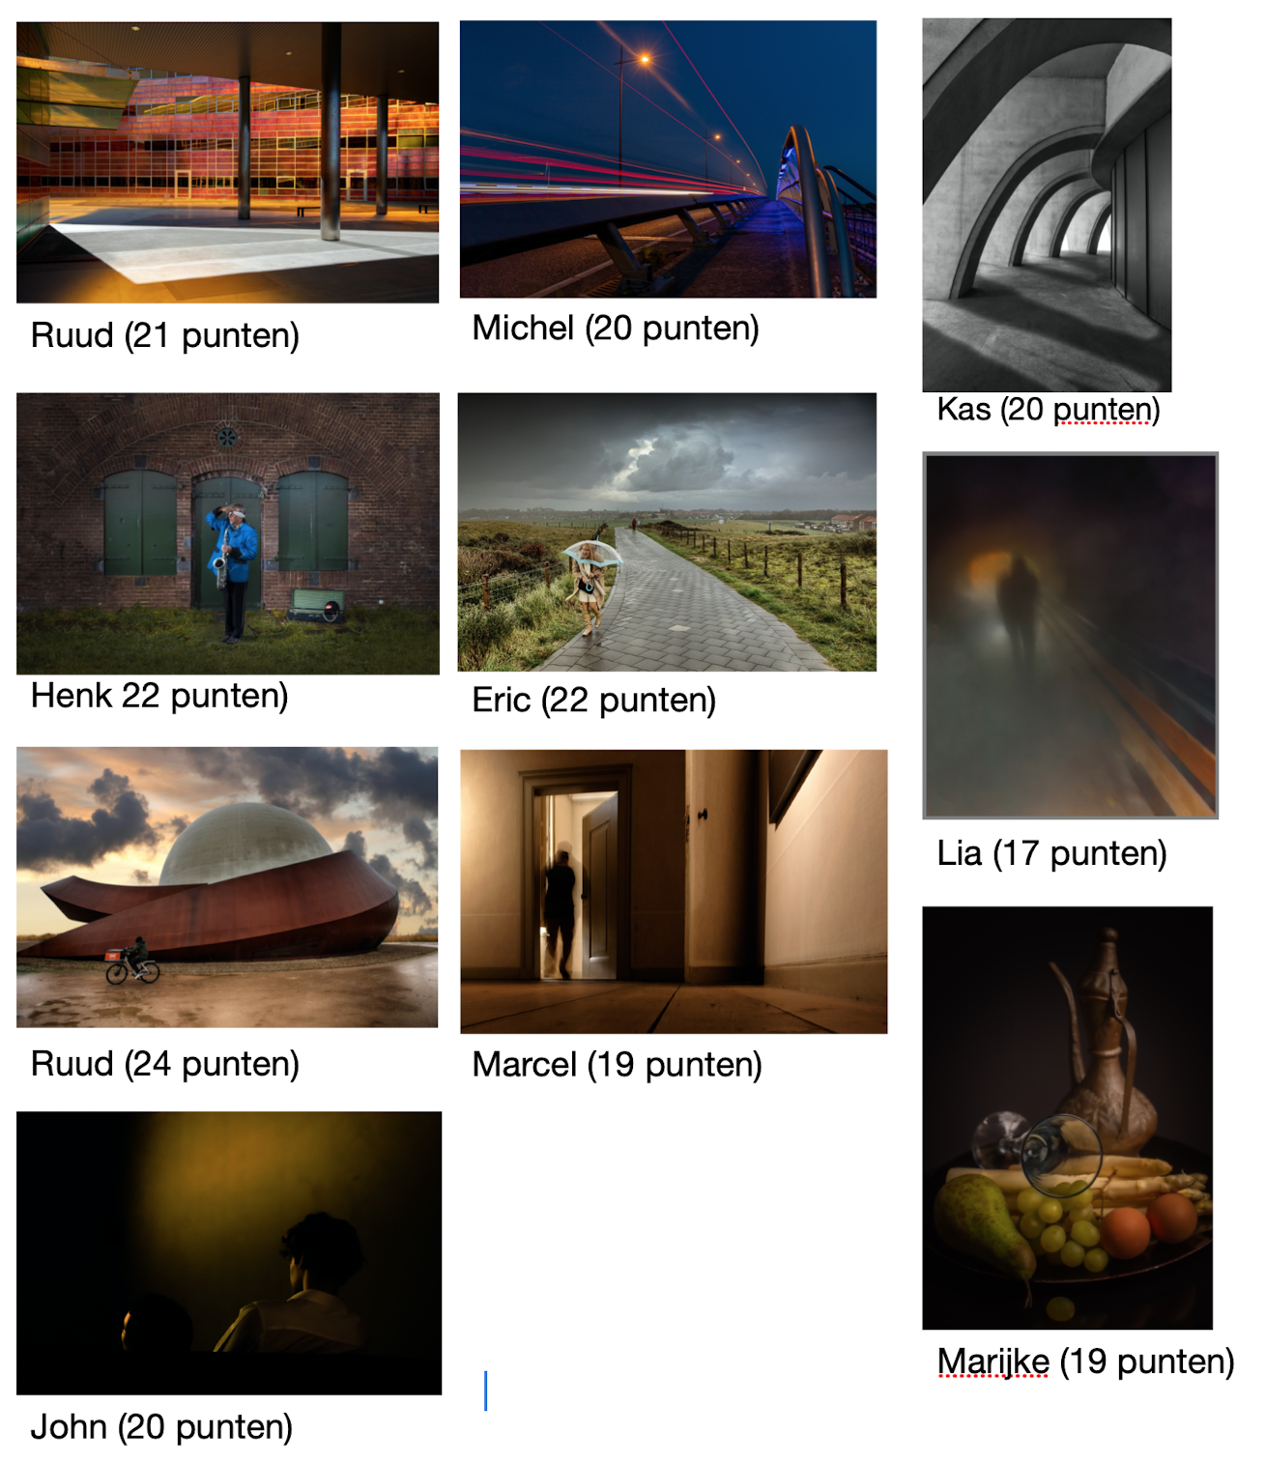

Bij de beoordeling van de foto van Ruud werd aangegeven dat het welleswaar om een bestaand kunstwerk ging maar dat de fotograaf er door het tijdstip en omstandigheden (de dreigende lucht) een eigen interpretatie aan heeft gegeven. De fietser die voorbijkomt kijkt naar een “nieuwe planeet”

Foto van Ruud met 24 punten

Wat verder opviel was dat opvallend veel portretten op een hoge waardering konden rekenen. Tussen de 17 foto’s die 24 punten kregen zaten 8 portretten en 4 van de 6 foto’s die zilver kregen waren een portret. Woorden als verstilling, mimiek, lichtinval en kleurstelling waren dan termen die gebruikt werden bij de beschrijving.

De juryleden spraken ook nog hun individuele voorkeur uit. Deze voorkeur en het verslag van de jury zijn te vinden op de website van de fotobond: <https://fotobond.nl/fotowedstrijden/bondsfotowedstrijd/>

De beste foto uit alle inzendingen van 2021 was van Gerda Hanemaaijer.

De drie clubs die als beste werden beoordeeld zijn: 1.Leidse AFV (223 punten) , 2.FG de Huiskamer (221 punten) en 3. Fotokring Eemland (219 punten). Fotogein heeft met 204 punten plaats 24 veroverd en dat lijkt mij een heel mooi resultaat. De totale lijst kan op de site van de Fotobond worden gedownload. (<https://fotobond.nl/fotowedstrijden/bondsfotowedstrijd/>).